РОССИЙСКАЯ ФЕДЕРАЦИЯ
ИРКУТСКАЯ ОБЛАСТЬ
БАЛАГАНСКИЙ МУНИЦИПАЛЬНЫЙ РАЙОН
БИРИТСКОЕ МУНИЦИПАЛЬНОЕ ОБРАЗОВАНИЕ

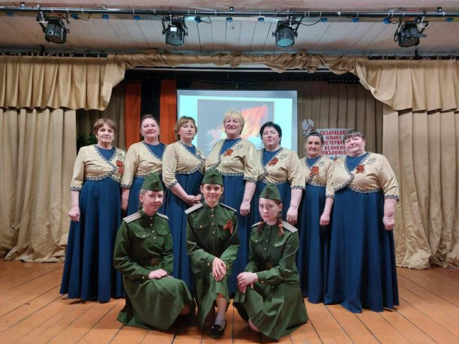

ИНИЦИАТИВНЫЙ ПРОЕКТ
Инициативной группы
в Биритском муниципальном образовании
Иркутской области
Балаганского района

Приобретение оргтехники для муниципального казенного учреждения культуры
«Биритский сельский Дом культуры»

с. Бирит
2022 год

ИНИЦИАТИВНЫЙ ПРОЕКТ

Общая характеристика проекта | Сведения
Наименование инициативного проекта | Приобретение оргтехники для муниципального казенного учреждения культуры «Биритский сельский Дом культуры»
Ф.И.О. инициаторов инициативного проекта | Вологжина Татьяна Дмитриевна,  Вологжина Татьяна Владимировна,  Чёрный Николай Анатольевич,  Минкевич Ирина Ивановна,  Вязьминова Евдокия Ивановна,  Иноземцева Светлана Ивановна,  Карповская Марина Иннокентьевна,  Литвинова Людмила Анатольевна,  Морозова Елена Иннокентьевна,  Сосулина Татьяна Юрьевна,  Тютрина Елена Ивановна,  Шпенева Анастасия Анатольевна
Описание проблемы, решение которой имеет приоритетное значение для жителей муниципального образования или его части | Приобретение оргтехники для использования современных технологий, где инициаторами проекта являются работники культуры и вокальный коллектив «Клубнички» при МКУК «Биритский сельский Дом культуры». На собрании инициативной группы принято решение о выдвижении проекта на конкурс.  В сельской местности, где нет особого выбора развлечений, Дом культуры всегда был своеобразным центром досуга на селе.  Оргтехника, приобретенная ранее, выходит из строя, часто приходится ремонтировать., что приводит к сбоям в работе при разработке сценариев, создании видеороликов и различных презентаций. На базе МКУК "БСДК" работает 5 клубных формирования: вокальный женский коллектив «Клубнички», вокальный детский кружок «Веселые нотки», театральный детский кружок «Сказка», театральный (смешанный) кружок «Сказочник», танцевальный кружок «Веснушки». Коллективы являются участниками всех поселковых праздников, радуют односельчан своими выступлениями, принимают участие не только в районных смотрах, фестивалях, конкурсах художественной самодеятельности, но и на областном уровне, где были завоеваны призовые места.  Дом культуры находится в муниципальной собственности.
Название документа стратегического или территориального планирования, в котором имеется информация о необходимости решения проблемы, обозначенной инициатором проекта | Решение Думы Биритского муниципального образования от 21.05.2019 года № 3-3 «Об утверждении стратегии социально-экономического развития Биритского муниципального образования на период 2019-2030 годы».
Обоснование предложений по решению указанной проблемы | Цель проекта:  - Приобретение оргтехники для использования современных технологий к доступу глобальной сети Интернет.  Задачи:  1. Использование нового высокоскоростного компьютера для качественной работы по разработке методических и сценических материалов, предоставления своевременной отчетности.  2. Использование принтера для цветной печати позволит создавать четкие, яркие фото художественных коллективов для оформления стендов о проделанной работе, оформления разного рода праздничных мероприятий, для участия в различных конкурсах, что не маловажно для жителей поселения, района, области.  3. Использование многофункционального принтера (три в одном – печать, сканирование, копирование). Компактное, быстрое и довольно качественное устройство. Двухсторонняя печать, двустороннее сканирование в один проход. Подключение по Wi-Fi, Ethernet, USB.  4. Организация работы клубных формирований, любительских объединений по интересам, кружков художественной самодеятельности с использованием информационных технологий.
Описание ожидаемого результата (ожидаемых результатов) реализации инициативного проекта | Улучшение материально-технического обеспечения МКУК «Биритский сельский Дом культуры», путем приобретения оргтехники для проведения более красочных культурно-досуговых мероприятий, фестивалей, праздников для жителей поселения и гостей.
Предварительный расчет необходимых расходов на реализацию инициативного проекта (в рублях) | № п/п Наименование Кол-во Сумма  1 Лазерное многофункциональное устройство Pantum BM5106ADN 1 52 000  2 Тонер-картридж Pantum Toner cartridge TL-5126H for BP5106DN/RU, BP5106DW/RUBM5106ADN/RU BM5106ADW/RU (6000 pages) 1 14 000  3 Системный блок Core i3-10100 8Gb 256Gb M.2 PCIe SSD 400W 1 27 000  4 Принтер Epson L3110 1 22 000  ИТОГО: 1 115 000
Планируемый объем финансирования инициативного проекта за счет инициативных платежей (в рублях) | 11 500,00
Планируемые сроки реализации инициативного проекта | До 31 июля 2023 года
Сведения о планируемом (возможном) имущественном и (или) трудовом участии заинтересованных лиц в реализации данного проекта:
- количество имущественных форм участия в реализации инициативного проекта (предоставление техники, материалов, оборудования и других форм) | Итого участников: 3 человека.  Депутат Думы Биритского МО – Сосулин Д.Ю. – предоставление транспорта;  Депутат Думы Биритского МО – Дырма И.В. – настройка оргтехники;  ИП Швец А.А. - подключение к сети Интернет.
- количество граждан, изъявивших желание принять трудовое участие в реализации инициативного проекта (человек) | Содействие в реализации проекта окажут работники культуры, коллектив художественной самодеятельности.  ИТОГО: 15 человек
Территория муниципального образования или его часть, в границах которой будет реализовываться инициативный проект с указанием адреса объекта (при наличии) | Адрес (местонахождение) объекта: Иркутская область, Балаганский р-н, с.Бирит, ул.2-я Советская, д.3  (свидетельство о государственной регистрации права) - прилагается.
Количество благополучателей (человек) | 505 человек
Краткое описание наименований групп населения - благополучателей, которые будут пользоваться результатом (результатами) реализованного инициативного проекта | Жители Биритского муниципального образования (дети, учащиеся, студенты, пенсионеры), гости села.
Сведения об одобрении проекта жителями муниципального образования по итогам схода, собрания или конференции граждан с указанием количества принявших участие в обсуждениях жителей (человек) | Протокол собрания граждан от 30.09.2022 года - прилагается, количество присутствующих - 56 человек.
Сведения об одобрении проекта жителями муниципального образования по результатам опроса граждан и (или) подписным листам | Подписной лист - прилагается.
Информационная поддержка проекта  (публикации в СМИ, сети «Интернет», социальных сетях и другие) | Опубликован проект в СМИ «Биритский вестник» от 30.09.2022 года № 10 и размещен на сайте Биритского МО - бирит.рф
Контактные данные | Телефон: 8-908-661-34-45;  8-950-050-40-39
 | E-mail: <karpovskaya.m@mail.ru>

Инициативная группа: ______________ Вологжина Татьяна Дмитриевна
______________ Вологжина Татьяна Владимировна
______________ Чёрный Николай Анатольевич
______________ Минкевич Ирина Ивановна
______________ Вязьминова Евдокия Ивановна
______________ Иноземцева Светлана Ивановна
______________ Карповская Марина Иннокентьевна
______________ Литвинова Людмила Анатольевна
______________ Морозова Елена Иннокентьевна
______________ Сосулина Татьяна Юрьевна
______________ Тютрина Елена Ивановна
____________ Шпенева Анастасия Анатольевна

07.10.2022 год
(дата)

